Imperiul Bizantin – date generale

Jumătatea de est a Imperiului Roman s-a transformat într-un stat grec ortodox — Bizanţul; Constantinopolul, capitala Bizanţului, a fost timp de secole cel mai frumos oraş al Europei.
Iniţial, Bizanţul a fost un oraş grec situat pe malul european al Bosforului, strâmtoare ce separă Asia Mică (astăzi Turcia) de Europa. Înţelegând importanţa acestei aşezări înconjurate de apă din trei părţi, împăratul Constantin a repus bazele acestui oraş în 330 d.Hr. Numit Constantinopol, după numele împăratului, oraşul a devenit "noua Romă", de unde era guvernată jumătatea de est a Imperiului. Spre deosebire de vest, această regiune mai avea resurse şi bogăţii considerabile, inclusiv oraşe importante; toate acestea i-au dat posibilitatea să facă faţă cu succes perioadelor grele care au urmat, culminând în 476 cu căderea împăratului roman.
Imperiul Bizantin sau Imperiul Roman de Răsărit este partea de est a Imperiului Roman care a supravieţuit după căderea părţii de vest a imperiului şi care a durat din 395 până în 1453. Pe parcursul a o mie de ani, bizantinii s-au considerat "romani", şi şi-au denumit imperiul ca "Imperiul Roman". Religia lor, limba lor şi cultura lor era în principal greacă, mai degrabă decât romană, dar cuvântul era folosit pentru că pentru bizantini grec însemna păgân. Perşii şi arabii îi numeau pe bizantini « romani ». Cuvântul bizantin vine de la Bizanţ, numele antic al capitalei bizantine, Constantinopol. Aceste termen, bizantin, nu a mai fost utilizat după secolul XVII, când istoricii trebuiau să facă o diferanţă între imperiul din Epoca Modernă şi cel din Antichitate.
Imperiul Roman (unit) a fost divizat la sfârşitul secolului III de către Diocleţian, pentru a instaura tetrarhia (quadrumvirate) cu un împărat în Italia, şi altul în Grecia, fiecare asistat de un co-împărat. Această diviziune este cunoscută ca şi o diviziune administrativă şi nu politică, colegialitatea împăraţilor reprezentând autoritatea unităţii, fiecare împărat trebuind să ia o decizie în conformitate cu celălalt. Această diviziune a durat până în 324 când Constantin a devenit împărat unic. El a fondat o nouă capitală la Bizanţ (Byzantium, astăzi Istanbul). Această capitală a primit de la început numele Nova Roma ("Noua Roma"), iar în utilizarea cotidiană, Constantinopol. Constantin a fost şi primul împărat care a recunoscut creştinismul ca şi religie de stat (fără să fie el însuşi creştin). În 395 imperiul a fost divizat din nou în es şi vest de Teodosie I, care a cedat partea orientală fiului său, Arcadius.
După Teodosie, imperiul a fost considerat "roman", dar de fapt era un stat multinaţional cu o cultură greacă. Limba greacă era limba cotidiană, limba culturii şi a bisericii. Imperiul oriental conţinea multe etnii, având centre de strălucire elenistică ca şi Constantinopol, Antioch, Ephesus, Thessaloniki şi Alexandria.
În secolul V, împăratul Teodosie al III-lea a extins zidurile Constantinopolului, iar imperiul a rezistat la atacurile barbarilor
Împăratul aflat la Constantinopol a continuat să guverneze Balcanii, Grecia şi estul Mediteranei. Deşi numim această regiune Imperiul Roman de Răsărit, pentru cei aflaţi sub conducerea sa noua stăpânire era cunoscută sub numele de Imperiu (oricât de instabil ar fi fost acela). Pe de altă parte, ei sperau că Apusul nu era pierdut pentru totdeauna. Însufleţit de această idee, împăratul Iustinian (527-565) a iniţiat o puternică mişcare militară, recucerind Africa de Nord, Italia şi sudul Spaniei. Domnia lui Iustinian a fost marcată de o serie de realizări remarcabile: amendarea legii romane şi construirea unor clădiri impozante, cum ar fi Hagia Sophia (Catedrala Sfânta Sofia), sunt doar o parte din aceste realizări. Iustinian a lăsat succesorilor săi o comoară goală, totuşi, aceştia neputând să facă faţă apariţiei invadatorilor pe toate fronturile. Lombarzii au cucerit Italia de nord, slavii au luat mare parte din Balcani, şi perşii au cucerit provinciile estice. Acestea au fost recucerite de împăratul Heraclius, dar apariţia neaşteptată a nou-convertiţilor arabi musulmani l-a surprins pe Heraclius, iar provinciile sudice au fost invadate. Mesopotamia, Siria şi Egiptul au fost incorporate pentru totdeauna în Imperiul Musulman în secolul VII.
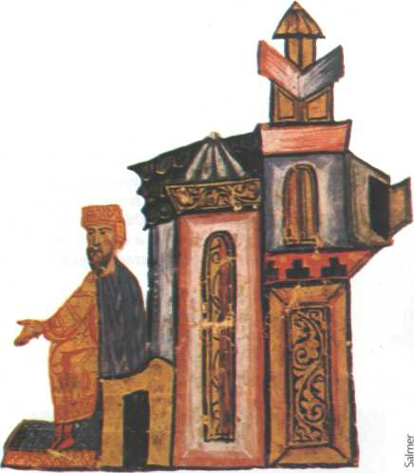 Imparatul Vasile I,intemeietorul dinastiei macedonene,sub conducerea careaia puterea Bizantului a atins punctual culminant

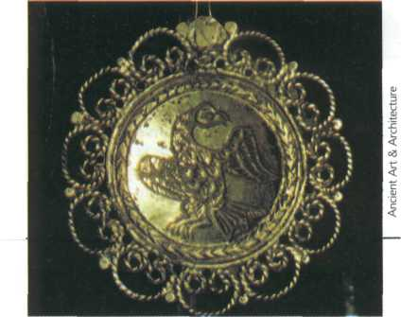
Harta prezintă expansiunea Imperiului Bizantin sub Iustinian (527-565) şi Vasile al ll-lea (976-1025) şi atacurile la care acesta a fost expus, unele ameninţând Constantinopolul.
Vulturul imperial, simbol al unui imperiu cândva atotputernic, prezentat pe acest pandantiv bizantin, amintind că Bizanţul îşi are rădăcinile în Imperiul Roman de Rasarit.

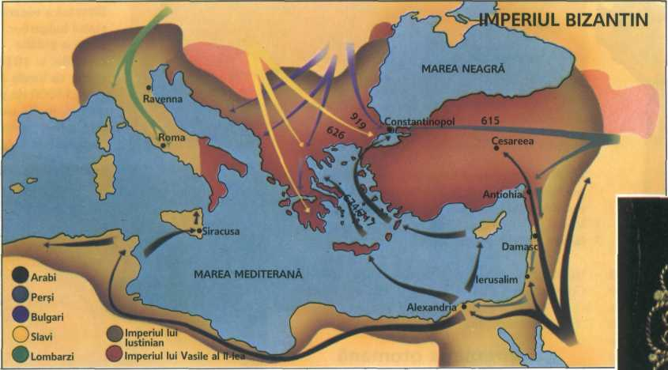

Constantinopolul a devenit cel mai mare oraş din lume. Arabii nu l-au putut cuceri, din cauza puterii fortificaţiilor şi marinei bizantine.
Dar Imperiul nu putea să apere graniţe atât de întinse la nesfârşit. În 568 lombarzii au cucerit nordul Italiei, dar în general în partea de apus aveau loc numeroase retrageri de trupe. În partea de est, sorţii se dovedeau schimbători în luptele cu Persia; dar în anii 630 arabii musulmani au năvălit din Arabia şi au cucerit Persia, învingând Bizanţul, Siria, Egiptul şi Africa de Nord. După pierderea Tunisiei, în 696, Imperiul Roman de Răsărit se limita la Balcani, Asia, Sicilia şi o palmă de pământ în sudul Italiei.
Aceste state au constituit inima Imperiului în următoarele secole. Pierderile suferite în secolul al VII-lea au avut şi avantaje: Imperiul era mai compact iar graniţele erau mai uşor de apărat. Din numeroase puncte de vedere Imperiul a rămas "roman" cu un împărat şi un sistem legislativ de inspiraţie romană. Dar limba folosită şi cultura erau greceşti, iar religia se dezvolta într-un mod aparte. Din acest motiv, istoricii preferă să folosească denumirea de Imperiul Bizantin, sau simplu Bizanţ.
Cu o armată foarte bine pregătită şi riguros reorganizat ca un stat din "prima linie", aflat permanent sub ameninţarea Islamului, Bizanţul a rezistat timp de opt secole. Cea mai importantă cheie de rezistenţă a constituit-o sistemul de apărare al Costantinopolului, prin intermediul a trei ziduri care s-au dovedit de nestrăpuns. Constantinopolul era totodată cel mai mare şi mai superb oraş al creştinătăţii, leagăn al unei culturi în care artele şi, în general, rafinamentul îi făceau pe cruciaţi şi pe feudalii din Apus să se simtă ca nişte bieţi provinciali.
Între Răsărit şi Apus s-a produs o ruptură şi din punct de vedere al religiei. Printre cuceririle arabilor s-au numărat şi Antiohia, Ierusalim şi Alexandria. Constantinopolul şi Roma rămân singurele pretendente la postul de lider al creştinătăţii, iar disputele dintre ele se intensifică.
La Constantinopol, împăratul era protectorul Bisericii, având autoritate directă asupra ei, în timp ce la Roma papa stabilise că Biserica latină era independentă de stat, uneori fiindu-i chiar rivală.
Cea mai importantă criză, cea din secolul VIII a fost controversa iconoclastului, când icoanele au fost interzise de Leon al III-lea. Această criză a fost temporar rezolvată de împărăteasa Irene în 787. În orice caz această controversă a contribuit la deteriorerea relaţiior cu papii şi Sfântul Imperiu Roman din occident. Imperiul şi-a atins apogeul sub împăraţii macedoneni în secolele IX, X şi XI. Împăratul Basil II i-a învins pe bulgari în 1014, şi s-a aliat cu statul kievan, o nouă putere la nord.
În secolul XI, apare o nouă putere în occident, normanzii, care cuceresc Sicilia şi Italia de Sud. În orient, turcii Seljuk au cucerit Asia Mică, inima recrutărilor pentru armată. O altă lovitură dură pentru imperiu a avut loc în 1054, când Papa şi Patriarhul de Constantinopol s-au excomunicat reciproc. Acest eveniment a cauzat Marea Schismă între catolicism şi ortodoxism. De aici s-au format Biserica Romano-Catolică şi Biserica Ortodoxă din zilele noastre.
De-a lungul secolelor al IX-lea şi al X-lea, misionarii bizantini i-au convertit la ortodoxism pe sârbi, bulgari şi ruşi. Aceasta a fost una dintre importantele victorii pe care bizantinii le-au obţinut în epoca de aur, care a durat începând cu domnia lui Vasile I (867-876) până la domnia lui Vasile II (976-1025); armatele imperiale au continuat ofensiva, cucerind o mare parte a Balcanilor şi a Orientului Apropiat.
La sfârşitul secolului al XI-lea, în Imperiu au luat naştere numeroase certuri şi lupte între diferite grupuri aflate în opoziţie tocmai când noii inamici erau aproape înfrânţi. Normanzii i-au alungat pe bizantini din sudul Italiei, în timp ce turcii au pus pe picioare Islamul şi au învins armata imperială la Manzikert (1071), într-o bătălie ce a jucat un rol important în istoria lumii. O mare parte din Asia Mică, care era sursa de forţe umane a Bizanţului, a fost cucerită.
Salvat de la un dezastru iminent, Bizanţul cere ajutorul Apusului. Astfel are loc Prima Cruciadă (1096-1099), în timpul căreia este recuperat Ierusalimul, iar Imperiul este eliberat de o parte din presiunile externe, permiţându-se astfel o modestă expansiune a Bizanţului. În 1176 apar noi probleme care slăbesc Imperiul. De data aceasta, problemele sunt iscate de cruciaţii creştini care jefuiesc Constantinopolul. Are loc a Patra Cruciadă (1202-04), care a transformat Bizanţul într-un "Imperiu Latin" fragmentat.
În 1081, Alexis I a uzurpat tronul. În timpul său de domnie, încep cruciadele, destinate apărării imperiul de turcii Seljuk. Opoziţia dintre cruciaţi şi bizantini durează până în secolul XII culminând cu cucerirea Constantinopolului de către aceştia în 1204. Ei stabilesc Imperiul Latin al Constantinopolului care durează până la recucerirea cetăţii în 1261 de Mihai al VIII-lea Palaeologus.
În mod remarcabil, în 1261, unul din principatele greceşti ce supravieţuise a reuşit să-i învingă pe latini, refăcând un Bizanţ în miniatură, în vestul Asiei Mici şi în Grecia. În secolele următoare, imperiul a fost atacat în mod constant de Imperiul Otoman şi Europa occidentală nu a fost dispusă să dea o mână de ajutor. Dar în 1340 un dezastruos război civil a dat posibilitate otomanilor să învingă Imperiul. Otomanii au cucerit imperiul bucată cu bucată până la asedierea Constantinopolului în 1453.
Sfârşitul a fost amânat, deoarece forţele otomane erau implicate în alte lupte. În 29 mai 1453 ultimul împărat, Constantin al XI-lea, a murit apărând zidurile Constantinopolui, în timp ce marele oraş era distrus şi jefuit de către turci.
Prin cucerirea Constatinopolului, Imperiul Roman a dispărut definitiv, dar refugiaţii bizantini au facilitat transmiterea cunoştiinţelor antice şi creştine, ceea ce va cauza Renaşterea în secolul XV.

DATE IMPORTANTE
- 330
Întemeierea Constantinopolului
- 476
Căderea Imperiului Roman de Apus
- 527-565

Domnia lui Iustinian
- 568-571

Bizanţul pierde Italia de Nord
- 634-696
Orientul Apropiat ş Mesopotamia sunt pierdute
- 867-1025

"Epoca de aur" a Bizanţului
- 1071
Bizantinii sunt zdrobiţi în bătălia de la Manziker
- 1096-99

Prima Cruciadă
- 1024
Constantinopolul cade în mâinile cruciaţilor
- 1261
Mihai al VIII-lea Paleologul restaurează Imperiul Bizantin
- 1453
Otomanii cuceresc Constantinopolul. Sfârşitul Imperiului Bizantin

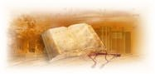 Literatura bizantină

Literatura bizantina s-a format sub influenta concomitenta a crestinismului si a antichitatii grecesti.In scoli,baza educatiei o formau autorii clasici si scrierile unor Parinti ai Bisericii.Contactul culturii bizantine cu literatura,istoriografia,stiinta,filozofia si arta antica greaca s-a mentinut timp de 1000 de ani – fapt unic in Europa Evului Mediu.Literatura bizantina nu a avut genii de talia unui Dante, dar a avut totdeauna o pleiada de scriitori de o inteligenta si de o cultura cu totul remarcabile.
Ca trasaturi generale,este o literature in care autorii – scriind si intr-o limba care cauta sa pastreze,daca nu totdeauna tiparele elinei clasice,macar ale celei elenistice, koine , - si-au format un mod de a gandi si de a scrie cat mai apropiat de al modelelor clasice.Scriitorul va cauta deci sa exprime,intr-un limbaj cat mai frumos,acordand formei o neta proeminenta asupra fondului – si nu rare ori cazand din aceasta cauza in artificial.Va manifesta o predilectie constanta pentru elocinta si aluziile mitologice,pentru pedanteria expresiei si dialectica demonstratiei.Ca urmare,verbozitatea si abudenta mijloacelor stilistice il fac uneori sa ramana obscure.Cultul literaturii antice ramane primordial ; cu toate aceste sursele de inspiratie sunt bogate,variate ,incluzand si subiecte,teme sau motive literare orientale(siriene,persane,arabe,indiene), precum si aspecte pitoresti din realitatea vietii sociale bizantine a timpului.Bogatia genurilor cultivate este notabila : opere de retorica,povestiri,biografii,amintiri,epistole,satire,pamflete,romane,etc.
Astfel,printer scriitorii care s-au dedicate genului satiric se numara volubilul,spiritualul,pitorescul Theodoros Prodromos(sec.XI) , sau imparatul Theodoros II Lascaris(sec XIII).
Caracteristica cea mai evidenta a literaturii bizantine este traditionalismul sau(aproape inflexibil), - ale carui radacini pornesc din elenism.Literatura (in sensul cel mai larg ) si activitatea literara a constituit garantia cea mai de pret a constiintei de sine bizantine.
De rolul politic pe care il juca literatura in societatea bizantina era strans legata insasi pozitia scriitorilor in aceasta societate.Printre ei se intalneau imparati(Leon VI, Constantin VII Porphyrogenetul sau Manuel II Paleologul),inalti demnitari imperiali,patriarhi,mitropoliti,diaconi ai bisericii Sf. Sofia,numerosi calugari,functionari modesti sau simpli dascali. Ceea ce ii leaga ,ceea ce le era comun este “o constiinta misionara comuna. Ei se simt in primul rand obligate sa mentina integral pentru urmasi impunatoarea mostenire a anticilor,si tocmai prin aceasta mostenire sa se confirme ca urmasi ai lor.”(Hans-Georg Beck)
Omul de litere bizantin se adresa si clasicismului Bibliei. “In felul acesta el asocia misiunea sa politica si culturala cu propaganda pentru acea reelaborare a doctrinei crestine care s-ar putea numi ortodoxie politica . Ca exemplu tipic poate fi citat Mihail Psellos : el nu numai ca se entuziasmeaza pentru doctrian platonica ,ci si compune versuri de pro-memoria pentru terminologia juridical latina ,stilizeaza texte hagiografice ,se ocupa de demonologie si este in fine autorul unei voluminoase istorii a secolului sau;ca sa nu mai vorbim de numeroasele versuri dedicate inaltilor demnitari,autoritatilor,ierarhilor Bisericii,profesorilor si dascalilor”(Hans-Georg Beck) Mănăstirile constituie cadrul privilegiat, chiar dacă se poate obiecta că în Occident ca şi în Bizanţ, lucrările care erau citite în faţa comunităţii de călugări aveau în primul rând un caracter religios. Natura operelor istorice ale epocii nu intra însă de loc în contradicţie cu spiritul religios, dimpotrivă, istoria era considerată o auxiliară a teologiei, ceea ce făcea ca unii istorici să fie recomandaţi în mănăstiri. Există şi posibilitatea lecturii publice în spaţii private, în cercuri de prieteni împărtăşind aceleaşi preocupări şi gusturi literare, dar singura indicaţie certă pe care o avem în acest caz este a cercului de literaţi din care face parte Agathias. Bineînţeles nu trebuie exclusă posibilitatea lecturii individuale, de către amatori de istorie dornici să se instruiască şi să se edifice prin citirea unor lucrări care îmbină informaţia cu interpretarea moralizatoare în sens creştin.
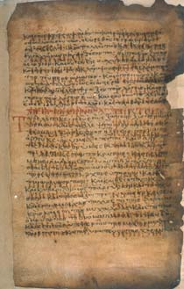 Evanghelia – sec X

Alaturi de impresionanta opera istoriografica ,ceea ce il ocupa in mod deosebit pe scriitorul bizantin era retorica.Apropape ca nu exista in Bizant un teolog sau un predicator care sa nu stapaneasca toate regulile si trucurile retoricii,pe care o studiau cu cea mai mare atentie.
cu interpretarea moralizatoare în sens creştin.
Alaturi de impresionanta opera istoriografica ,ceea ce il ocupa in mod deosebit pe scriitorul bizantin era retorica.Apropape ca nu exista in Bizant un teolog sau un predicator care sa nu stapaneasca toate regulile si trucurile retoricii,pe care o studiau cu cea mai mare atentie.
Caracteristica pentru literatura bizantina este si cultivarea unor genuri si specii literare minore,a unor compozitii de factura fragile ,manieristica,miniaturala.In acest camp se inscrie productia epistolara – care intra in cadrul retoricii,sau satira.Aici ,insa,bizantinii nu se aratau a fi prea dotati cu simtul umorului;asa dupa cum nu erau atrasi nici de genul eroic(Dighenis Akritas este un hibrid de epopee si roman).In schimb, spiritul lor acid facea ca adeseori satira sa alunece prea usor in sarcasm si invectiva,daca nu de-a dreptul in injurie(indeosebi cand se aplica in politica).In acest sens,modelul preferat – si potentat la maximum – era Lucian din Samosata.
Bizantinii au cultivat si o literatura prin excelenta de delectare – in care primul exemplu il daduse Istoria Etiopica (Etiopicele) a lui Heliodor.Scriitorul bizantin nu era obligat insa sa recurga la exemplele autorilor pagani din moment ce povestirile hagiografice contineau toate elementele pe care fantezia

Genurile si speciile cultivate

In domeniul prozei,literature bizantina si-a adus contributiile cele mai valoroase in scrieri cu character istoric,in opera hagiografice si cateva romane.
Titlul de onoare ii revine literaturii istorice – pasiunea cititorului bizantin,satisfacuta de un mare numar de autori : de-a lungul celor 11 secole ale istoriei sale,doar secolul al VIII-lea ,paralizat de masurile iconoclasmului,nu si-a avut marele sau istoric.Dupa perioadele cronografiilor,seria marilor istorici include numele lui Procopius,Psello si Ana Comnena.
Procopius din Cezarea(490–cca.555),secretarul lui Belizarie,pe care l-a insotit in campaniile din Africa si sudul Italiei,este autorula 3 opere de o importanta exceptionala pentru bogatia informatiilor,consemnate cu un talent autentic de scriitor.Razboaiele relateaza cu precizie si spirit obiectiv campaniile lui Belizarie,totodata furnizand si pretioase date gografice ,politice,etnografice privin tinuturile si popoarele pe acre le cunoscuse,precum si evenimentele contemporane din Bizant.Despre edificii este o prezentare a activitatii edilitare a lui Iustinian.Istoria secreta ,un tablou al realitatilor contemporane politice negative,este ,in fond, un pamflet in care Belizarie ,Iustinian si Teodora sunt prezentati in culori negre.In Istoria secreta staruie amintirea spiritului satiric al lui Lucian din Samosata.
Georgios Pisides (sec VII),diacon la Sf.Sofia si delegat al patriarhului pe lanag imparatul Heraklios ,a scris trei poeme,destinate lecturilor publice: Expeditia contra persilor,Infrangerea avarilor,Heraclida(neterminata).A compus in versuri un mic tratat despre originea creatiei,Hexahemeron,cu accente sincere de emotie in fata naturii.Ca istoric,Pisides are avantajul de a fi trait direct evenimentele relatate,de a fi fost in contact cu imparatul si curtea.
Mihail Psellos este autorul unei Cronografii cuprinzand perioada dintre 976-1078,dar interesandu-se mai putin de istoria militara,sociala,politica a acestei perioade,cat de viata cotidiana din Bizant,si in special de moravurile si intrigile de la Curte.
O capodopera a literaturii bizantine,mult raspandita in epoca,tradusa in toate limbile de cultura si citita cu un mare interes si astazi este Alexiada.Autoare,Ana Comnena(1083-1153),fiica imparatului Alexios,face un elogiu neintrerupt parintelui sau,dar si un amplu tablou al epocii ,pe baza unei vaste si variate documentatii,precum si a amintirilor personale.
Proza literara bizantina include si opere despre vietile sfintilor.Observarea precisa a realitatii ,finetea studiului psihologic,notaia pitoreasca a vietii si moravurile tutror straturilor societatii,alterneaza adeseori cu aventuri si povesti fantastice.Scopul urmarit este in primul rand acela de edificare morala crestina.
Un alt gen epic cultivat in Bizant este roamnul in proza,productie stereotipica,urmand schema celebrelor romane ale lui Heliodor(Istoria etiotipica) si Longos(Daphnis si Chloe):2 tineri indragostiti intampina tot felul de dificultati.Foarte gustat,genul a inceput dun sec V,cu romanul in versuri Ciprian din Antiohia.Autoarea lui,fosta imparateasa Eudoxia a scris – printre multe alte opere – si un poem in hexametrii,Patimile lui Hristos.
Cu totul diferit este celebrul roman Varlaam si Ioasaf, - o transpunere a unei legende indiene in care,in versiunea bizantina,in locul lui Buddha Gautama apare figura sihastrului Varlaam.
Numeroase genuri si specii poetice au fost cultivate in Bizant - poeme didactice,versificari pe cele mai variate teme,epigrame,poezii ocazionale,economiastice,satirice,parodii,povesti si legende ,poezii „prodromice”; mai tarziu,dupa 1204,poeme curtene,cavaleresti,de derivatie occidentala.O productie abundenta,dar de o valoare literara foarte modesta;cu exceptia a 2 momente, de o absoluta originalitate si de o realizare artistica de inalt nivel.
Primul din aceste momente este cel al poeziei ritmice. Este o poezie religioasa(ale carei origini urca pana la imnurile de propaganda ale gnosticilor din sec II),populara,nascuta in cadrului cultului si ramasa integrata liturghiei;un imn declamat si cantat in biserica,compus – ata textul cat si melodia – de un melod.
Reprezentantul ei ilustru,considerat cel mai mare poet al Bizantului,Romanos Melodul (cca.490-cca555) a compus un numar imens de de imnuri si rugaciuni. Iata un fragment:
Ca o mioara care-si vede mielul
tarait la moarte,Maria intristata il urma,
Impreuna cu alte femei,strigand:
„Incotro mergi,fiule?Incotro te grabesti?/.../
Sa te insotesc,fiule,ori mai degraba sa te astept?

Spune-mi un cuvant,tu,Cuvantule:nu ma lasa tacerii,
Tu, care mi-ai pazit curatia,
Tu,fiule,si Dumnezeul meu ! /.../
Te indrepti fiule catre o moarte nedreapta
Si nimeni nu se alatura durerii tale; nu te insoteste
Petru,care iti spunea:
„Nu m voi lepada de tine niciodata,niic chiar de-ar fi sa mor”.
/.../Din toti,nici unul! Tu,singur intre toti,
mori,singur,fiule,pentru toti cei care i-ai mantuit,
pentru toti cei pe care i-ai iubit,
Tu,fiule si Dumnezeul meu!
Al doile momnet,cel al amplului poem epic intitulat Dighenis Akritas, opera cea mai originala si mai importanta pe care ne-a lasat-o Bizantul;totodata o bogata ,colorata ,vie sursa de amanunte asupra vietii statului si a nobililor feudali.Este epopeea nationala a Bizantului, pentru ca tema ei este lupta Imperiului cu arabii in sec IX si X,sustinuta de trupele de frontiera(akritai); si pentru ca inspiratia poemului isi are sursa pe de o parte in sentimentul popular, pe de alta parte in sentimentul crestin,coordonata fundamentala a spiritului culturii bizantine. Eroul poemului,Dighenis,”este probabil acel ofiter bizantin din thema Anatolicelor care a cazut in 788 intr-o lupta impotriva arabilor.Amintirea luia ofst glorificata intr-un numar mare de cantece populare.A devenit unul dintre eroii favoriti ai armatelor bizantine”(H.Gregorie).

Muzica si teatrul

Poezia lirica bizantina,poezia ritmicaera,cum am vazut,esentilamnete religioasa si cantata fara acompaniament instrumental.Poetii ei,melozii,compuneau mai intai melodia ,apoi textul.Muzica bizantina culta era in general strans legata de biserica, detinea un loc imporatnt in serviciul liturgic.Tocmai aceasta muzica religioasa,”cantul bizantin”, a constituit - alaturi de artele plastice – importanta contributiei aduse de Bizant culturii occidentale.Transmiterea ei Apusului a fost posibila datorita notatiei muzicale a melodiilor de care s-au servit – cei dintai – bizantinii(in timp ce muzica laica,de curte sau populara nu a fost niciodata considerata demna de a fi notata).
Primele canturi liturghice crestine nu aveau forma muzicala ,ci doar recitate: episoadele biblice erau narate ritmat,scandat.In sec IV diaconul-eretic Arie din Alexandria a introdus antifoanele, in care textul era cantat alternativ de 2 coruri.O alta nota fundamentala,specifica muzicii elenistice bizantine este caracterul ai monodic.Cantata deci de o singura voce sau de mai multe dar la unison,nu cunoaste armonia nici cand in camtul liturgic vor aparea si instrumente ,care nu vor face altceva decat sa sustina cantul ,nu sa-l acompanieze armonic.La origine de o mare simplitate,dupa sec X insa cantatul bizantin a adaugat melodiilor din ce in ce mai multe inflorituri(sub influenta muzicii arabe )si modulatii care prelungeau durata silabelor textului.
Muzica bizantina ,arta,literatura populara(si poezia culta aproape in intregime)gravitau in jurul religiei,erau concentrate in biserica sau erau in dependenta de serviciul liturgic.
Creatia muzicala bizantina nu se rezuma la cantecul liturgic;si muzica laica a cunoscut o mare dezvoltare;dar lipsita fiind de privilegiul de a fi notata,informatiile relative pe care le avem sunt foarte sumare.Astfel erau aclamatiile ceremoniale cu care erau primiti imparatii cand apareau la Hipodrom,sau generalii cand se intorceau victoriosi dintr-o campanie.Ni s-au patstrat cateva asemenea aclamatii ritmate – care contineau si elemente muzicale populare,si acre erau cantate de solisti si de multime.Dar muzica era prezenta nu numai la procesiuni solemne sau la ceremoniile curtii,ci si la serbarile populare.
In Bizant erau 179 de sarbatori intr-un an ,din care 101 comportau reprezentatii teatrale ale caror cheltuieli erau suportate de stat.In Constantinopol erau multe teatre unde insa nu se reprezentau piese din repertoriul clasic;locul lor fusese luat de mim ,gen de farsa realista,bufona,adeseori vulgara,nu lipsita de obscenitati.Comediantii jucau fara masti ,rolurile feminine erau jucate de femei(rau famate),subiectele erau luate din viatza de fiecare zi ,tema favorita era adulterul,actiunea era foarte simpla,cupletele erau indecente,gesturile si miscarile lascive.Adeseori se introduceau intermedii coreografice,dansuri bachice,tablouri vivante care faceau impresie asupra publicului simplu.
Bineinteles ca Biserica a fost de la inceput ostila acestui teatru ,care nu se jena sa ridiculizeze clerul si sa parodieze ceremoniile religioase.Cu toate acestea,si clerul frecventa teatrul(incat Iustinian a trebuit sa emita o lege care interzicea accesul episcopilor si al preotilor la spectacolele teatrale).
Catre sfarsitul secolului IX-lea ,cu ocazia anumitor sarbatoriin bisericile bizantine incep sa se prezinte episoade dramatice cu subiecte biblice – si aceasta traditie a continuat neintrerupt.Acest teatru religios – care in Occident s-a reprezentat apoi afara din biserica ,cu autori si actori laici – in Bizant nu a cunoscut o asemenea evolutie,ramanad pana la urma sa fie scris de clerici ,jucat de diaconi si numai in interiorul bisericilor.

Arhitehtura si sculptura

Prima prejudecata care il ispiteste pe contemplatorul superficial al artei bizantine este pretinsa ei imobilitate si uniformitate. Dimpotriva,o cercetare atenta a arhitecturii ,a mozaiculi,a picturii si a celorlalte genuri de arta va evidentia tocmai evolutia si varietatea lor.E adevarat ca operele ramase au,in marea lor majoritate,un sens religios;nu pot fi negate insa anumite particularitati stilistice,determinate de traditiile locale ale unor regiuni, - fapt care a adus si la formarea unor adevarate scoli.Iar in ce priveste mobilitatea,evolutia artei bizantine,aceasta poate fi perceputa,in mod clar,in cele trei mari etape ale istoriei ei :in „epoca de aur” din timpul domniei lui Iustinian,in cea care a urmat perioadei iconoclaste si inepoca de dupa cruciada din 1204,pana in 1453.
In secolele IV si V ,arhitectura (si in general celelalte arte)
Ramane in cadrele stilistice ale antichitaii tarzii.Mai domina inca edificiul religios cu plan longitudinal – tipul de „bazilica”,fastuasa,cu una ,trei,si adeseori cu cinci nave,folosind arhitrava in locul arcului in plin centru.Exemplele mai cunoscute sunt bazilicele S. Maria Maggiore si S.Paolo fuori le Mura,din Roma.In dimnesiuni si forme modeste se prezinta edificiile cu plan central,de obicei patrat, - ca mausoleul Gllei Placida din Ravena.Edificiile cu plan circular erau rezervate mausoleelor martirilor(martyria)si baptisterelor. – Forma bazilicala este ilustrata si la Ravenna – unde o alta capodopera de arhitectura bizantina,SVitale,adopta planul octogonal.
Din secolul VI dateaza (refacuta de Iustinian si inaugurata in 537)faimoasa capodopera a arhitecturii bizantine – ramaas pana azi cea mai mare biserica din lume ce are cupola – Sf. Sofia din Constantinopol

SFÂNTA SOFIA

Această biserică este a treia construită pe ampasamentul respectiv. Iustinian a început construcţia ei în 832 d. Hr., pe unul din dealurile oraşului Constantinopol. Acest mare oraş, aflat la răscrucea drumurilor ce leagă Europa de Asia, era cunoscut mai înainte sub numele de Bizanţ, după legendarul său fondator, Byzas. În 330 d.Hr., împăratul Constantin cel Mare a rebotezat oraţul şi a făcut din acesta capitala Imperiului Roman. Oraşul a devenit un mare centru religios, comercial şi artistic şi a ajuns la apogeul dezvoltării sale în secolul VI, sub Împăratul Iustinian.
Pentru a construi biserica, Iustinian a importat materiale speciale de construcţie, de pe tot cuprinsul Imperiului. Marmură albă şi galbenă au fost aduse pe vase, iar sculptori, tâmplari, zidari şi mozaicari au început să lucreze pentru a crea această bijuterie a creştinătăţii în numai cinci ani. Când biserica a fost terminată, cupola şi tavanul său au fost în întregime poleite cu aur, a cărui srălucire se reflecta în fiecare suprafaţă lustruită. Tonalităţile coloanelor de marmură erau atît de delicate, încât l-au făcut pe un istoric al timpurilor, Procopius, să le asemene cu o pajişte înflorită.
Splendoarea bisericii s-a diminuat treptat, de-a lungul istoriei. Structura era mereu ameninţată de foc şi cutremure, iar interiorul a fost jefuit de comorile sale, de către cruciaţii aflaţi în drum spre Ierusalim, care erau ostili bisericii ortodoxe. În 1453 otomanii au cucerit Constantinopolul, Sfânta Sofia a fost transformată în moschee, iar mozaicurile au fost tencuite. În final, în 1934, Kemal Ataturk, preşedintele Turciei a transformat biserica în muzeu.
Restaurările şi reparaţiile continuă. Între timp, vizitatorii pot admira interiorul, care este în mare măsură la fel cum era când a slujit drept biserică ultima oară. Aceasta s-a întâmplat în seara zilei de 28 mai 1453, când împăratul Constantin al XI-lea a primit sfânta împărtaşanie pentru ultima oară. Intuia că în câteva ore miile de turci conduşi de Mehmet al II-lea vor escalada zidurile oraşului pentru a-l cuceri. Cele mai negre temeri ale împăratului s-au adeverit. Dar cuceritorul a tratat cu respect Sfânta Sofia. Se spune că înainte de a intra pentru prima oară în biserică, Mehmet şi-a turnat o mână de ţărână pe cap, în semn de umilinţă. Înăuntru, a contemplat măreţia bisericii şi, văzând cum un soldat spărgea pardoseala de marmură, l-a lovit cu sabia.
Astăzi, măreaţa biserică, cu toate că nu mai are funcţie religioasă, rămâne o oază de spiritualitate într-o metropolă agitată.

Exteriorul acestei mari biserici bizantine, costruite în secolul VI,este un ansamblu de semicupole, contrafortur şi aripi de clădire extreioare. Adevărata frunuseţe a Bisericii Sfânta Soia (Haghia Sophia – Sfânta Înţelepciune), cea mai mare biserică din fostul Constantinopol, capitala Imperiului Bizantin, se află ăn interior. Aici, strălucirea luminii zilei se retrage în faţa măreâiei spaţiului Întunecat, în care se pot distinge curbele line ale pasajelor boltite, galeriilorşi ale coloanelor de marmură. Poate fi admirată măiestria meşterului bizantin în realizarea mozaicurilor în culori sclipitoare, care au fost restaurate, precum şi în sculptura capitelurilor de marmură ale coloanelor naosului, în care complicate motive de frunze de acant înconjoară monograma lui Iustinian şia a soţiei sale, Teodora. Din centrul cupolei 40 de nervuri coboară în curbe cître bază, în care sunt încastrate 40 de ferestre. Deşi biserica şi-a pierdut cea mai mare parte a decoraţiunilor originale de aur şi de argint, a mozaicurilor şi frescelor, frumuseţea bisericii este dată de grandoarea spaţiului, de jocurile de lumini şi umbre.
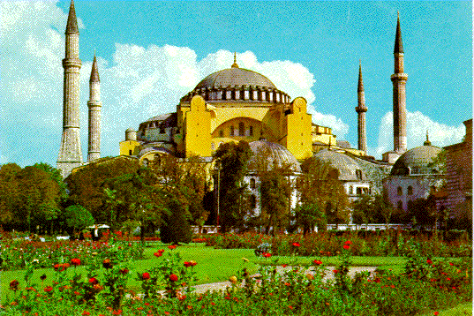

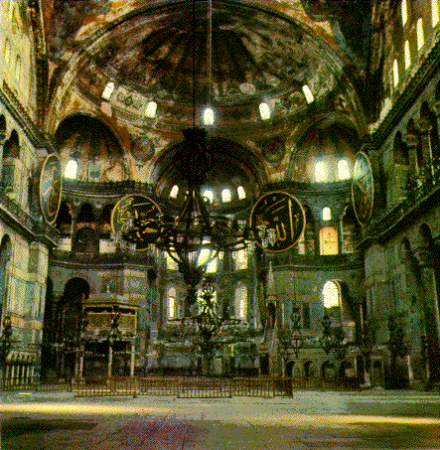

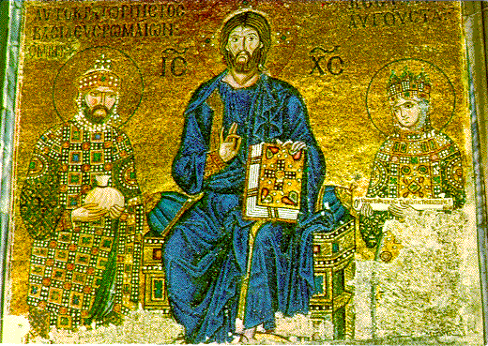

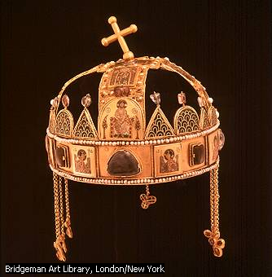 This crown was worn by Stephen I, the first king of Hungary, in the 11th century. The helmet-style crown is made of gold and set with pearls and other gems. It is especially notable for its detailed enamel work, called cloissonné, in which thin partitions of gold create separate areas that are filled with powdered enamel and then fired.
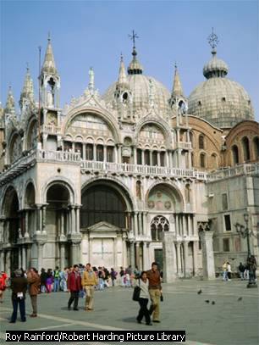Saint Mark’s Cathedral in Venice, Italy, was begun in 1063. The rounded arches and domes are characteristic of religious architecture in the Byzantine style, from the Eastern Roman Empire.

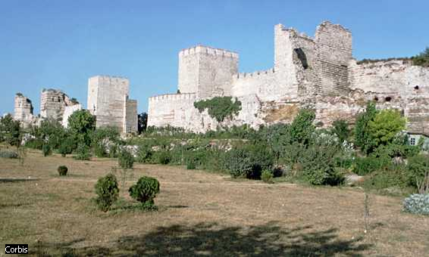 The ancient walls of the city of Byzantium are located on a strategic strait that links the Mediterranean and Black Seas. Renamed Constantinople (330 AD) and later Ýstanbul (1453), Byzantium was the capitol of the Byzantine and Ottoman Empires and reigned supreme as the most magnificent city in Western Civilization for nearly 1000 years

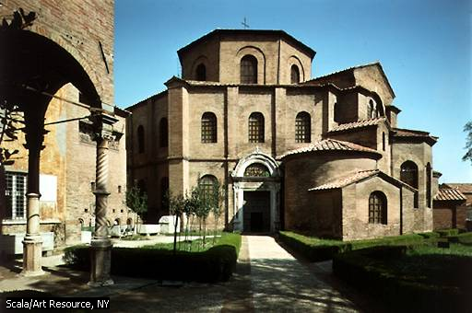

In acelasi secol al VI-lea se realizeaza la Constantinopol(precum si in alte parti ale imperiului) si alte tipuri de arhitectura sacra :biserica ale carei arce se prelungesc in forma de bolta,anuntand planul de creuce greaca(Sf. Irena);constructia avand forma unui octogon inscris intr-un patrat;planul de cruce greaca si cu 5 cupole,cate una pe fiecare brat al crucii si una centrala(Sfntii Apostoli din Constantinopol – modelul bisericii S.Marco din Venetia,construita intre 1063-1095).
In sec IX dupa perioada iconoclasta in arhitectura bizantina devine tot mai frecventa – sub influenta armeana si georgiana – biserica pe plan de cruce greaca;greutatea cupolei nu se mai sprijina pe stalpii amsivi ,ci se descarca in pertii laterali servindu-se de 4 bolti in leagan. – Concomitent,apare si ornamentatia exterioara a bisericilor.Incepand din sec X,decoratia este mai bogata – prin adoptarea de mici arcade oarbe,prin randuri in zig-zag de caramiiz asezate pe muche,prin straturi in forma de romburi,prin alternarea in constructie a zidului cu a pietrei,sau prin insertiune in tencuiala a unor placi policromede ceramica smaltuita.Din sec.XV,exterioarul este decorat si cu sculptuir si fresce.
Perioada a treia din istoria arhitecturii bizantine incepe cu dinastia Comnenilor.Din sec XII dateaza biserica „Pantokratorului” - cea mai frumoasa sin cele 5 biserici constantinopolitane din acest secol care s-au pastrat;constructie cu o cupola si intreaga silueta mai elevate si cu abside poligonale decorate cu doua randuri de nise.

Bizantinii au facut si edificii civile importante. Arhitectura civila si militara a jucat un rol foarte important in definirea stilului bizantin. Renumit era palatul imperial, cladit din materiale de constructii foarte scumpe. Palatul avea sali bogat ornamentate, dintre care sala de receptie si camera unde se nasteau mostenitorii dinastieii, decorata in culoare porfirie, purpurie, (de aici “nascutii in purpura” si “familia Porfirogenitilor”) erau cele mai frumoase.Somptuosul palat imperial, decorat cu fildes, aur,argint si pietre pretioase, era legat prin anumite galerii de salile de ospat, de catedrala Sfanta Sofia si de un amfiteatru unde se ofereau popoarelor serbari cu spactacole sportive, de circ, intocmai ca la Roma.
In sec IV – VI existau la Constantinopol multe statui ale unor imparati si imparatese;celebra este statuia ecvestra a lui Iustinian ,plasata pe coloana din piata Augusteon.Ultima dintre statuile imperiale care ne-a parvenit este „Colosul din Barletta”,stauia de bronz,inalta de 4,50 m,probabil a aimparatului Valentinianus I (sec IV).In curand sculptura in ronde bosse va disparea aproape complet din Bizant – condamnata fiind si de Consiliul din Niceea(787)pentru motivul ca era prea mult legata de antichitatea „pagana”,care glorificase frumusetea fizica a corpului uman ,in loc sa gloriifce frumusetea spirituala a omului.Aceasta sculptura detine un loc secundar in arta bizantina.
O atentie merita doar basorelieful.In cele mai vechie exemple bizantine sunt eveidente influentele antice – in subiecte si in modul de redare plastica.La Ravenna,traditia sarcofagelor cu basoreliefuri dureaza pana la sfarsitul secolului al VI-lea.Dar incepand din din sec.VI,sub influenta Orientului,relieful plastic se atenueaza,se aplatizeaza tot mai mult,eliminand impresia de profunzime,tinzand sa transpuna in plan sculptura in spatiu,neglijand desenul si senzatia de volum,preferand contururile fixe si geometrice,urmarind un joc de lumini si umbre.
In suprafetele decorate in basorelief(sau in mozaic) cu motive vegetale,acestea vor capata in Bizant sensurile unui simbolism crestin(la fel ca motivele animale) – cum este cazul motivului frunzei vitei de vie;sau cela al arborelui vietii,motiv transformat acum in forma de cruce.In sculptura capitelurilor – o productie foarte abundenta in Bizant – elementele decorative,adecvate modelelor din realitate,ale stilului corintic se simplifica tot mai mult,devin tot mai seci,merg spre forme schematice.Alaturi de motivele simbolice din motivele vegetale sculptate,lucrate cu dalta,artistul foloseste acum si o alta tehnica,provenita din Orient,aceea a burghiului.Aceasta tehnica – prin acre se obtineau motive decorative inspirate din broderiile si tesaturile orientale – va fi folosita de csulptorul bizantin si in decorarea amvoanelor sau a coloanelor ce sustin un tabernacol ori un altar;sau a balustradelor de marmura care inchid spatiul corului intr-o biserica.Realizand o dantelarie – in piatra sau marmura – de mare finete,tehnica burghiului anunta stilul decorativ al arabescurilor islamice.

In acelasi secol al VI-lea se realizeaza la Constantinopol(precum si in alte parti ale imperiului) si alte tipuri de arhitectura sacra :biserica ale carei arce se prelungesc in forma de bolta,anuntand planul de creuce greaca(Sf. Irena);constructia avand forma unui octogon inscris intr-un patrat;planul de cruce greaca si cu 5 cupole,cate una pe fiecare brat al crucii si una centrala(Sfntii Apostoli din Constantinopol – modelul bisericii S.Marco din Venetia,construita intre 1063-1095).
In sec IX dupa perioada iconoclasta in arhitectura bizantina devine tot mai frecventa – sub influenta armeana si georgiana – biserica pe plan de cruce greaca;greutatea cupolei nu se mai sprijina pe stalpii amsivi ,ci se descarca in pertii laterali servindu-se de 4 bolti in leagan. – Concomitent,apare si ornamentatia exterioara a bisericilor.Incepand din sec X,decoratia este mai bogata – prin adoptarea de mici arcade oarbe,prin randuri in zig-zag de caramiiz asezate pe muche,prin straturi in forma de romburi,prin alternarea in constructie a zidului cu a pietrei,sau prin insertiune in tencuiala a unor placi policromede ceramica smaltuita.Din sec.XV,exterioarul este decorat si cu sculptuir si fresce.
Perioada a treia din istoria arhitecturii bizantine incepe cu dinastia Comnenilor.Din sec XII dateaza biserica „Pantokratorului” - cea mai frumoasa sin cele 5 biserici constantinopolitane din acest secol care s-au pastrat;constructie cu o cupola si intreaga silueta mai elevate si cu abside poligonale decorate cu doua randuri de nise.

Bizantinii au facut si edificii civile importante. Arhitectura civila si militara a jucat un rol foarte important in definirea stilului bizantin. Renumit era palatul imperial, cladit din materiale de constructii foarte scumpe. Palatul avea sali bogat ornamentate, dintre care sala de receptie si camera unde se nasteau mostenitorii dinastieii, decorata in culoare porfirie, purpurie, (de aici “nascutii in purpura” si “familia Porfirogenitilor”) erau cele mai frumoase.Somptuosul palat imperial, decorat cu fildes, aur,argint si pietre pretioase, era legat prin anumite galerii de salile de ospat, de catedrala Sfanta Sofia si de un amfiteatru unde se ofereau popoarelor serbari cu spactacole sportive, de circ, intocmai ca la Roma.
In sec IV – VI existau la Constantinopol multe statui ale unor imparati si imparatese;celebra este statuia ecvestra a lui Iustinian ,plasata pe coloana din piata Augusteon.Ultima dintre statuile imperiale care ne-a parvenit este „Colosul din Barletta”,stauia de bronz,inalta de 4,50 m,probabil a aimparatului Valentinianus I (sec IV).In curand sculptura in ronde bosse va disparea aproape complet din Bizant – condamnata fiind si de Consiliul din Niceea(787)pentru motivul ca era prea mult legata de antichitatea „pagana”,care glorificase frumusetea fizica a corpului uman ,in loc sa gloriifce frumusetea spirituala a omului.Aceasta sculptura detine un loc secundar in arta bizantina.
O atentie merita doar basorelieful.In cele mai vechie exemple bizantine sunt eveidente influentele antice – in subiecte si in modul de redare plastica.La Ravenna,traditia sarcofagelor cu basoreliefuri dureaza pana la sfarsitul secolului al VI-lea.Dar incepand din din sec.VI,sub influenta Orientului,relieful plastic se atenueaza,se aplatizeaza tot mai mult,eliminand impresia de profunzime,tinzand sa transpuna in plan sculptura in spatiu,neglijand desenul si senzatia de volum,preferand contururile fixe si geometrice,urmarind un joc de lumini si umbre.
In suprafetele decorate in basorelief(sau in mozaic) cu motive vegetale,acestea vor capata in Bizant sensurile unui simbolism crestin(la fel ca motivele animale) – cum este cazul motivului frunzei vitei de vie;sau cela al arborelui vietii,motiv transformat acum in forma de cruce.In sculptura capitelurilor – o productie foarte abundenta in Bizant – elementele decorative,adecvate modelelor din realitate,ale stilului corintic se simplifica tot mai mult,devin tot mai seci,merg spre forme schematice.Alaturi de motivele simbolice din motivele vegetale sculptate,lucrate cu dalta,artistul foloseste acum si o alta tehnica,provenita din Orient,aceea a burghiului.Aceasta tehnica – prin acre se obtineau motive decorative inspirate din broderiile si tesaturile orientale – va fi folosita de csulptorul bizantin si in decorarea amvoanelor sau a coloanelor ce sustin un tabernacol ori un altar;sau a balustradelor de marmura care inchid spatiul corului intr-o biserica.Realizand o dantelarie – in piatra sau marmura – de mare finete,tehnica burghiului anunta stilul decorativ al arabescurilor islamice.

Pictura. Mozaicul si icoana

In toate epocile istorieie artei bizantine ,fresca a fost folosita alaturi de mozaic in decoratia bisericilor si mandoua aceste tehnici au adoptat aceleasi teme iconografice.Realismul tratarii episoadelor din viata lui Iisus,ecoul iluzionismului picturii pompeiene,naturaletea detaliilor,lirismul expresiei figurilor,siguranta si dezinvoltura tusei,confera acestui ciclu pictural caracterul de moment de referinta pentru arta bizantina.
Temele iconografice bizantine si modalitatea de reprezentare a lor au suferit o influenta orientala evidenta.
Dumnezeu-Tatal nu este niciodata reprezentat.(il va reprezenta pt prima oara Michelangelo in Capela Sixtina).Hristos este figurat in ipostaze diverse(legate de etpele istoriei crestinismului).Astfel,in primele secole figura lui ete blanda,milostiva,plina de umanitate;in epoca ereziilor si dupa victoria bisericii Hristos este infatisat ca un luptator;iar la urma,dupa ce conciliul din Niceea a stabilit dogma umanitatii Tatalui ai a Fiului intr-o unica si atotputernica Fiinta divina – figura lui este cea a unui triumfator si autoritar suveran al lumii(Pantokrator).
A treia ipostaza a trinitatii,Sf Duh,oefrea posibilitati figurative limitate:de fascicul luminos coborand idn cer,de limbi de foc sau de porumbel.
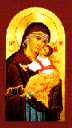 In ceea ce priveste Fecioara,dupa ce Conciliul din Calcedon o reafirma ca Maica Domnului,ea este reprezentata grafic cu tot mai multa fervoare – si in diferite ipostaze:pe tron ca imparateasa,calauzitoarea drumetilor,tinandu-si triumfatoare Fiul pe genunchi,sau in poza de mama alaptandu-si copilul.

Alaturi de arhitectura si de icoana,contributia cea mai de seama a Bizantului la arta universala este mozaicul.
Mozaicul este genul de arta – in perfecta concordantacu estetica neoplatonicianace fundamenta creatia artistului bizantin – prin mijlocirea caruia stralucirea luminii si a culorilor apropia spiritul de perfectiunea invizibila.Iar in cadrul fastuosului ritual liturgic – conceput dupa modelul ceremonialul curtii imperiale – splendoarea mozaicului vehicula contemplatia mistica spre beatitudine si extaz.Avandu-si originile din mozaicul roman din epoca tarzie,mozaicul bizantin se va indeparta foarte curand de spiritul realist al acestuia ,folosindu-se de imagini solemne plasate pe un fond de aur pentru a sugera supranaturalul credintei.
Estetica acestui gen de arta este conditionata de natura materialului intrebuintat si de tehnica impusa de acesta.Mozaicul favorizeaza prin insasi natura sa o linie de contur inchisa si rezolva corpurile in pura suprafata. – in timp ce stralucirea sa luminoasa glorifca continutul vizionar si imaterial,spiritual ,al imaginii.Doua sunt abilitatile tehnice ale mozaicistilor bizantini,pe care acestia exalta vivacitatea si vitalitatea luminoasa a imaginilor: folosirea curbaturii in valuri a peretelui plan,si o usoara inclinare spre sursele de lumina si spre in jos,spre punctul in care este plasat privitorul.
In ceea ce priveste redarea figurii umane,caracterul simbolic cel mai intens al sau se exprima prin frontalitate – care,impreuna cu privirea fixa a ochilor neobisnuit de mari,constituie un semn evident de grandoare,solemnitate si sacralitate.La toate acestea se adauga si o conventie iderogabila: locul in care temele reprezentate de mozaicuri erau plasate in interiorul bisericii era dictat de norme precise,dogmatice si liturghice.Bustul lui Hristos,ca imparat al lumii,binecuvantandu-si supusii (Pantokrator),este figurat pe bolta cupolei sau a naosului;Fecioara – in abside;cei patru evanghelisti – in cele 4 pinacluri de la baza cupolei;pe peertii navei sunt reprezentati Parintii Bisericiisi sfintii;pe peretele interior de la intrare – Judecata de apoi;iar in pronaos – scene din viata Fecioarei.
Primele capodopere ale acestei arte nu apar in capitala Bizantului – unde in timpul lui Iustinian mozaicurile din cele mai mari biserici erau motive pur decorative;figurile umane vor aparea aici doar spre sfarsitul sec VI. Centrul cel mai important al tehnicii mozaicului era in Italia ,la Roma si in special la Ravenna.

Artele decorative

Manuscrisele aveau scoarte ferecate in aur si argint aurit cu bogate ornamente in relief. De cele mai multe ori des aplicau piatre scumpe, placi de ivoriu sau de sidef.
Bizantinii au tesut si covoare cu motive geometrice ori cu elemente stilizate din fauna si flora, de o mare varietate si o mare bogatie de culori.
In arta bizantina, de asemenea, au fost lucrate broderii cu scene religioase dupa picturi executate de mesteri iscusiti.
Fildesul s-a folosit pentru obiecte mici de podoaba si de cult.
O mare intrebiuntare a avut aurul si argintul, ca si emailul. Ceramica bizantina, evoluata din ornamentica Asiei vestice, a influentat puternic dezvoltarea ceramicii noastre.

Influenţe bizantine în spaţiul românesc

Ţara noastră fost tot timpul sub influenţă bizantina, fie ca aceasta venea de-a dreptul din Bizanţ, fie ca ne era adusă de alte popoare cîştigate culturii bizantine. Renumele de care se bucura cultura bizantină nu putea decât sa aiba rasunet chiar la nord de hotarele sale politice.
Schimburile ce se faceau între locuitorii tarii noastre şi negustorii veniţi din Răsărit erau menite sa răspândească obiceiurile, cultura şi credinţele bizantinilor. Influenţa bizantină a pătruns la noi mai ales prin Biserică. Creştinismul era răspândit la români încă din primele veacuri, când împăraţia romanilor nu era încă împărţită în două. În ţara noastră de timpuriu s-au înălţat biserici creştine, clădite de meşteri veniţi din Răsărit. Existenţa lor dovedeşte că religia creştină pătrunsese adânc în poporul care locuia prin părţile noastre. Ştim, de altfel, ca au fost şi câţiva martiri, băştinaşi din Dobrogea, care, în vremea prigonirilor împotriva creştinilor, au murit apărând legea lui Christos.
E de presupus că influenţa bizantină se întăreşte şi mai mult în Muntenia, căci mitropoliţii greci vin în ţară cu suitele lor, cu oamenii lor de încredere, care toţi sunt bizantini prin naştere sau prin cultură.
Moldova însă nu se grăbeşte să recunoască autoritatea Patriarhiei din Constantinopol. Dar, treptat, influenţa bizantină câstigă teren şi în Moldova. Icoanele bizantine, aduse în această ţară sunt menite sa joace un rol în răspândirea gustului fin al iconografiei şi al picturii bizantine.
În ceea ce priveşte arta, noi am fost elevii şi admiratorii bizantinilor, de la care am împrumutat arhitectura, sculptura, pictura, broderiile, ţesăturile etc.
Fireşte ca vom găsi în aceste arte şi abateri datorate fie gustului nostru, fie unor influenţe străine. Dar, în general, arta noastră, pâna în secolul XIX, e o ramura a artei bizantine.
În arhitectura religioasă deosebim două stiluri: stilul bisericilor din Muntenia şi stilul bisericilor din Moldova.
Biserica din Muntenia urmează stilul bizantin din cea din urmă perioadă a existentei Bizanţului. Ea se aseamănă cu bisericile de la Muntele Athos, din Salonic sau din Serbia. Deosebim la o biserica muntenească patru părti: altarul, naosul sau partea unde stă poporul, nartexul (pronaosul) şi pridvorul. Turla bisericii munteneşti se întâlneşte la Muntele Athos, la Salonic, în Serbia. Ea este de origine bizantină.
În secolele XIII-XIV, sârbii aveau un stat puternic la sudul Dunării. Ei erau în atingere continuă cu bizantinii, de la care au împrumutat multe, între care şi arhitectura religioasă. Sârbii însă erau aproape şi de Italia, de la care au luat unele lucruri. La ei se întâlneşte un stil de biserică la care se observă şi unele influenţe italiene.
Stilul acesta a trecut şi la noi. În orice caz, bisericile muntene au toate elementele stilului bizantin. Sunt trei tipuri de biserică: cele cu două cupole, una pe naos şi alta pe nartex; cu trei cupole, două pe nartex şi una pe naos; cu patru cupole, una pe naos, una pe nartex şi alte două pe fiecare colţ al exonartexului (părţile laterale). Ca exemplu de acest din urma tip poate servi Curtea de Argeş, zidită de Neagoe Basarab. O biserica ce se apropie după stil mai mult de cel bizantin sau sârbo-bizantin este Sfântul Nicolae de la Curtea de Argeş, care datează din veacul XIV.
Stilul bisericilor moldoveneşti se deosebeşte de cel muntean. Aici găsim şi biserici care după plan sunt bizantine, dar avem şi altele în care influenţa apuseană este vădita. Ceea ce este interesant la unele dintre bisericile moldoveneşti este cupola, la care se pot descoperi înrâuriri armeneşti, ca de pildă la Trei Ierarhi, construită de Vasile Lupu. Biserica moldovenească este în general înaltă şi lungă. Şi la ea deosebim trei părţi: altarul, naosul şi nartexul.
Cât priveşte pictura bisericească, ea e în întregime bizantină. Zugravii bisericilor noastre veneau în cea mai mare parte din Răsărit. Elevii pe care îi aveau în ţară urmau acelaşi stil. Pictura bizantină a durat până în sec. XIX şi putem afirma că durează încă şi astăzi prin tradiţie.
Din cele arătate se vede că vreme de secole întreaga noastră viaţă culturală, spirituală şi politică, a fost influenţată de cultura bizantină. A fost un timp când idealul lumii bizantine era şi idealul nostru. Lunga şi adânca influenţă bizantină face parte din însăşi istoria neamului.

Bibliografie
- Encarta 2001
- Ovidiu Dramba – “Istoria culturii si civilizatiei”
- Internet – www.mit.edu
- Arborele Lumii

Elevi
- Cristea Raluca
- Frunza Malina
- Galinescu Andreea
- Iftimi Laura
- Netedu Andreea
- Stegaru Alice

ARTA BIZANTINA

